9.A – ZADÁNÍ K DISTANČNÍ VÝUCE od 12. – 16. 10. 2020

ČESKÝ JAZYK – Mgr. Kateřina Novotná
- Dodělat pracovní list str.18,18,19
- Pracovní list str.20 – 23
- Pracovní list shrnutí, diktáty a větné rozbory
- Učebnice str.28 – 31 – teorie – opakování

MATEMATIKA – Mgr. Miroslava Machová
- Vypracovat pracovní list

DĚJEPIS – Mgr. Kateřina Novotná
- Přečíst v učebnici str.19 – 20
- Vyplnit pracovní list podle stran 21 – 29
Veškeré pracovní listy žáci dostali v tištěné podobě v pátek, pokud nějaký ztratí, můžou si u mě vyzvednout kopii

NĚMECKÝ JAZYK – Mgr. Sylva Mudrochová
- Pracovní sešit str.3 cv 1,2, str.4,5,6 vše, kromě cvičení 10
- Učit se slovíčka – pracovní sešit str. 39 (i věty v prostředním sloupečku)
- Opakovat perfektum silných sloves, viz. Seznam slovíček na papíře

RUSKÝ JAZYK – Mgr. Irena Podlipná
- dobrali jsme učivo 8. třídy, celkem úspěšně vypracovali zkušební test a nyní již otevíráme učebnici 9.třídy.
- Čtěte a překládejte si text na s.11, a vypracujte v pracovním sešitě s. 3/1, 2, 3, s.4/4, 6.
- Pokud byste si s něčím nevěděli rady jsem vám k dispozici na telefonním čísle školy 499 888 134 v době výuky ruského jazyka dle normálního rozvrhu, který máme od začátku školního roku. Ve většině cvičení ovšem můžete ke kontrole využít klíče, který je na konci pracovního sešitu.

PŘÍRODOPIS – Mgr. Sylva Mudrochová
- Učebnice str. 16-18 – Fyzikální vlastnosti minerálů – výpisky do školních sešitů (hlavní pojmy: hustota, barva, propustnost světla, vryp, lesk, tvrdost – Mohsova stupnice tvrdosti, štěpnost, lom).

ANGLICKÝ JAZYK – Mgr. Alena Hornychová
- Used to – Book ex. 5a/p.11 – write 10 sentences about Alec´s life in the past and now; ex. 6a/p.11 – write 6 things that you used to do and six things that you did not use to do when you were 6.
- Workbook p. 6 and ex.3/p. 7
- Vocabulary – clothes – book p. 12 – read the article The Story of Jeans and do the ex. 2 and 3
- Workbook p. 8

EVROPA A SVĚT – Yvona Machačová
- Vypracujeme plakát nebo prezentaci návrhů na etnickou skupinu ČEŠI ( ZVYKY, TRADICE,JÍDLO, STYLY, HISTORIE, JAK A ČÍM JSME OBOHATILI SVĚT, NAŠE POVAHA, OSOBNOSTI,….). Prezentovat ho budeme po podzimních prázdninách.

OBČANSKÁ VÝCHOVA – Mgr. Alena Hornychová
- Vypracujte pracovní listy (celkem 3 str.) – viz příloha. Vypracované mi je buď pošlete e-mailem (hornychova@zsrtyne.cz), a nebo je přineste další týden, až budete ve škole.

ZĚMĚPIS – Mgr. Zdeněk Tlučhoř
- Vypracování otázek (na listu, který jste dostali od p. učitele) odevzdáš ve středu 21. 10. na hodině zeměpisu.
- Do okopírované mapy Asie nalepené v sešitě si označte regiony Asie (učebnice str. 39, mapa č. 8).
- Ze stránky 46 až 48 si do sešitu vypiš základní informace (silně vytištěné pojmy o Jihozápadní Asii a arabských zemích.
- Vypracuj na tento list odpovědi na tyto otázky:

- Jak vzniklo nejvyšší pohoří světa (Himálaj)? Vysvětli. Pracuj s učebnicí.
- Ve kterých asijských nížinách vznikly starověké civilizace? Napiš název nížiny a k ní název civilizace, která na tomto místě vznikla. (Viz dějepis.)
- Jaké výhody a nevýhody přináší arabským zemím Jihozápadní Asie těžba ropy. Pracuj s učebnicí.

FYZIKA – Ing. Štěpánka Klímková
- pracovní listy jste dostali v tištěné podobě
- připravujte si referáty (uveďte obecnější vysvětlení jevu, zajímavosti jsou vítány)
- stojí za to si vyplnit tabulku s veličinami a jejich hlavními jednotkami, anebo si uvedené veličiny doplnit přímo do své čtverečkované tabulky

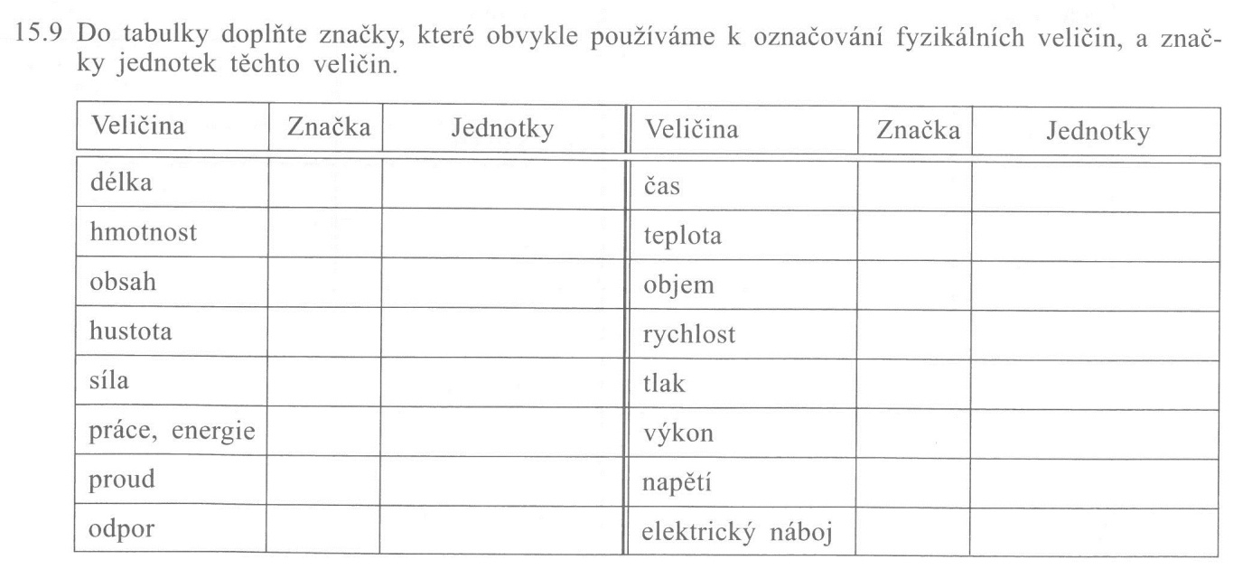

CHEMIE – Ing. Štěpánka Klímková
- pracovní listy jste dostali v tištěné podobě.
- uděláte dobře, pokud si najdete čas na vyplnění pracovních listů pro zopakování učiva a procvičení názvosloví

